(Introduzione veloce e pratica di vettori e matrici)

(In velocità sui numeri complessi)

(Parlare di tutti i tipi di matrici)

(a)

(b)

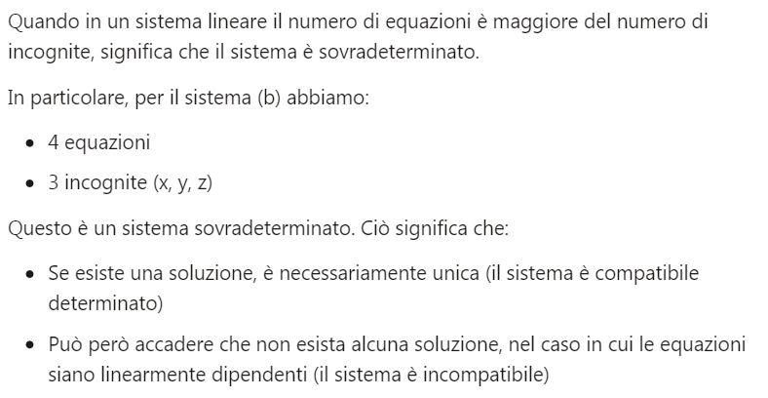

Facendo il pivoting, nessuna soluzione (testata, oltre 20 passaggi)

(c)

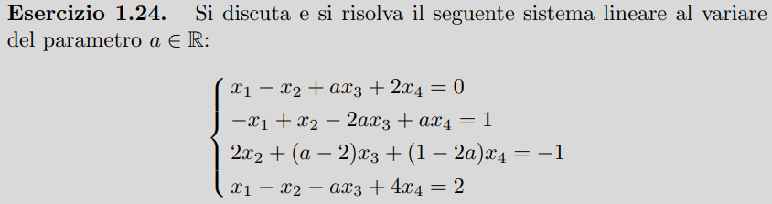

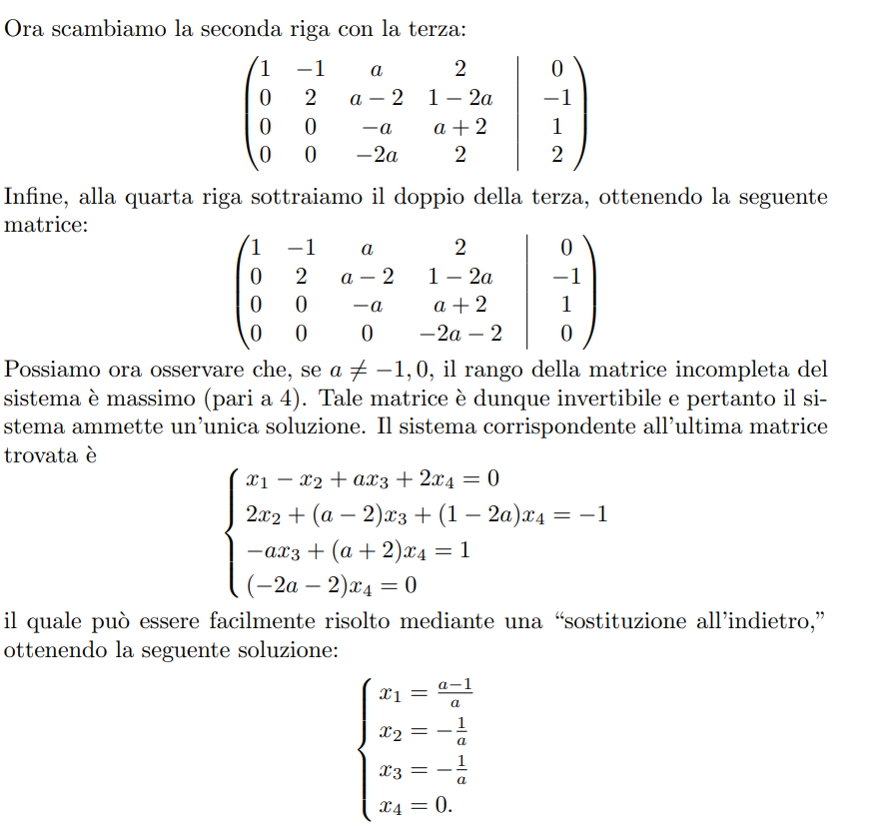

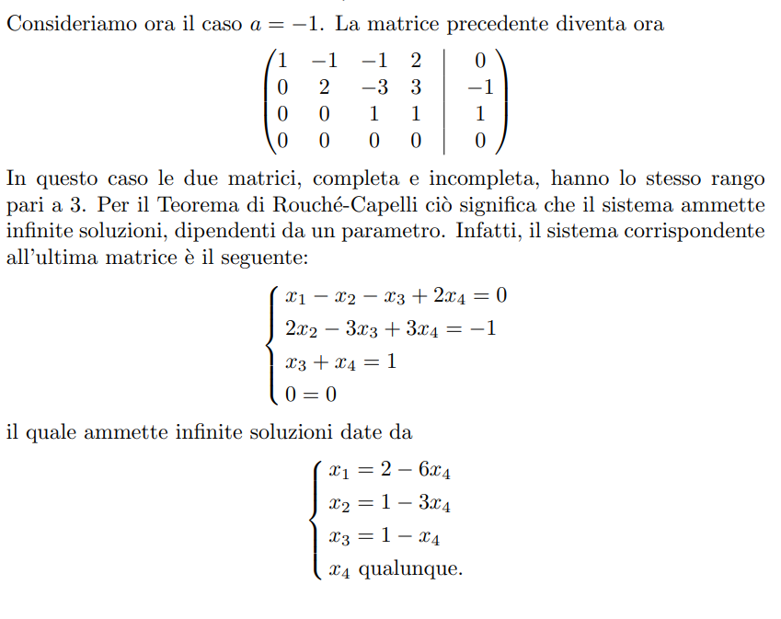

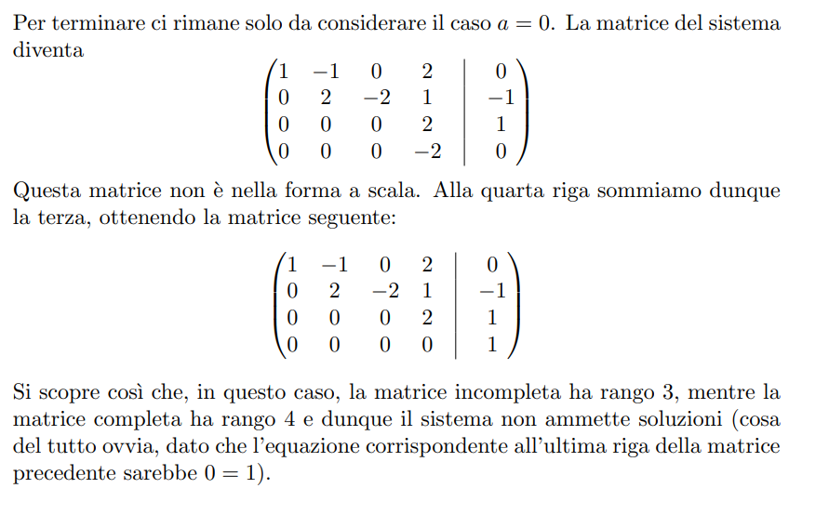

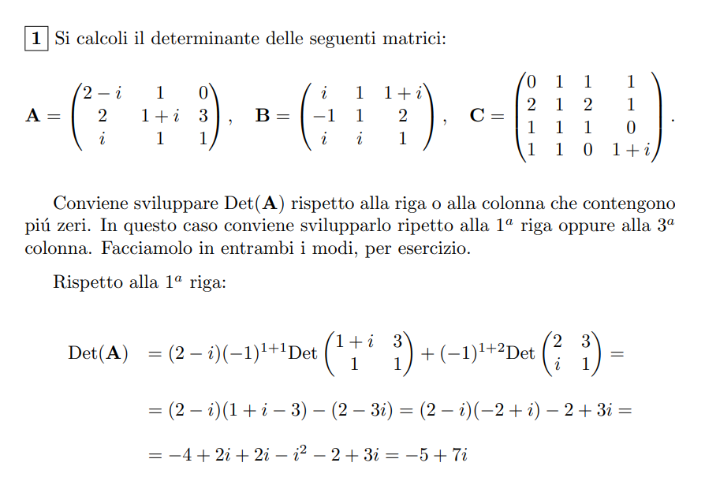

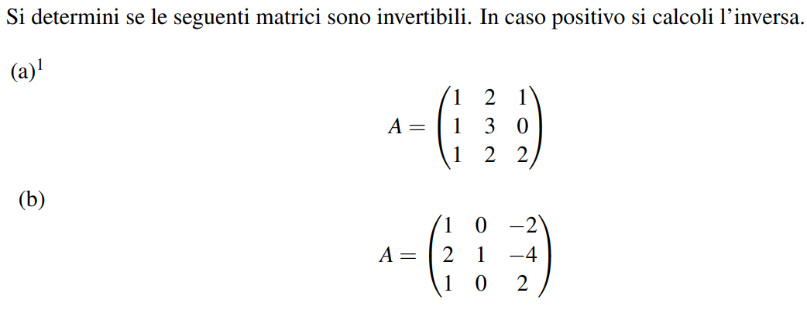

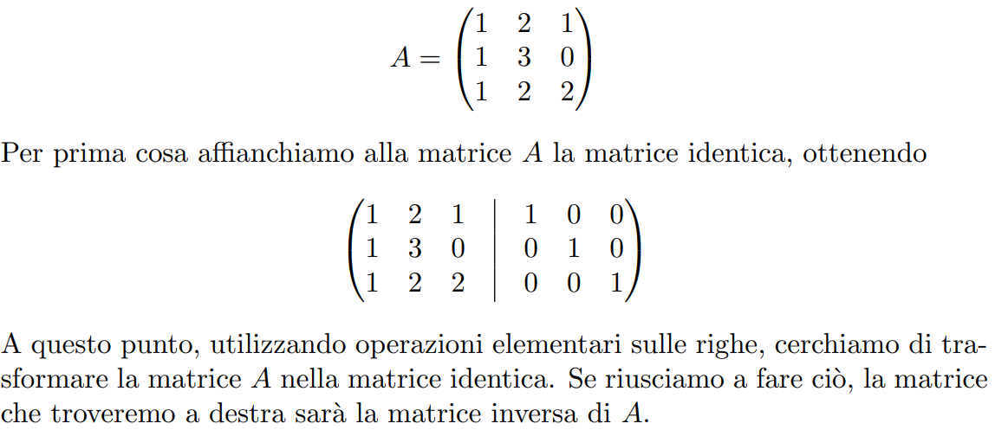

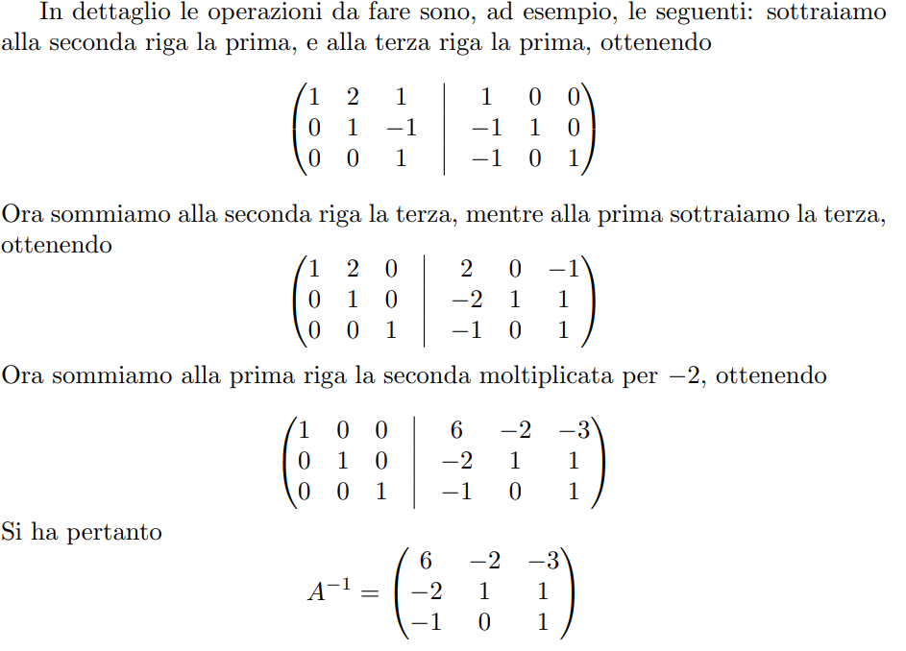

Sarebbe possibile verificare che una matrice sia esattamente inversa andando a fare il prodotto tra la matrice originale e la sua inversa; questa restituirebbe la matrice identità.

(b)

Due parole sul rango di una matrice:

* Eliminazione di Gauss (calcoli)
* Matrice a scala (0 che vanno a scala)
* Il rango corrisponde al numero di righe non nulle

Due parole sul teorema di Rouché – Capelli:

Nella risoluzione di sistemi lineari, si utilizza spesso il Teorema di Rouché-Capelli, che ci dice quando un sistema di equazioni ha soluzioni e quando non ne ha. In termini semplici, stabilisce una condizione per determinare se un sistema di equazioni lineari abbia una soluzione, non abbia alcuna soluzione o abbia infinite soluzioni.

In modo più specifico, il teorema afferma che:

1. Se il numero di equazioni (righe) in un sistema è uguale al numero di incognite (colonne) e il determinante della matrice dei coefficienti è diverso da zero, allora il sistema ha una sola soluzione unica.
2. Se il numero di equazioni è maggiore del numero di incognite e il determinante della matrice dei coefficienti è diverso da zero, allora il sistema non ha soluzioni.
3. Se il numero di equazioni è minore del numero di incognite, il sistema ha infinite soluzioni o nessuna, e ciò dipende dalla specifica configurazione delle equazioni.

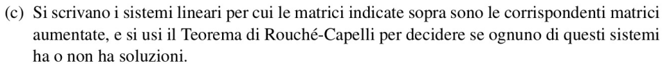

(Due parole sui determinanti e descrizione dei casi:

* 2 x 2
* 3 x 3
* Laplace

(Definizione di spazi vettoriali)

(Insiemi di generatori)

(Linearmente indipendenti e dipendenti)

(Applicazioni lineari)

